扫描电镜样品取材方法

一、细胞爬片、盖玻片等培养的细胞样品：
推荐用六孔板或培养皿培养细胞爬片样品，弃掉培养基， PBS 快速洗 2 遍， 弃掉 PBS，加入
2.5%电镜专用戊二醛固定液固定。固定液可以多加一些， 样品需要完全浸没在固定液里， 4 ℃固定 12h 以上。加满2.5%戊二醛固定液， 样品封口膜封口，气泡膜包裹， 然后泡沫盒+ 冰袋快递运输。

二、固体培养基培养的细菌样品：
已经长成菌落的细菌样品，直接用棉签或者牙签挑起米粒大小菌落，转入 2.5%戊二醛固定液中， 1.5ml的ep 管，固定液加满，4 ℃固定 12h 以上。泡沫盒+冰袋快递运输。

三、悬浮细胞、菌液、藻液等样品：
样品离心， 弃上清， PBS 洗 2 次，弃 PBS，加入 2.5%戊二醛固定液，转入1.5m的ep 管， 加满2.5%戊二醛固定液，样品封口膜封口， 气泡膜包裹， 4 ℃固定 12h 以上，泡沫盒+冰袋快 递运输。对于细菌样品， 如果需要观测鞭毛， 请尽量让细菌自然沉淀， 去除上清时尽量操作轻柔，离心会使鞭毛脱落。

四、动植物植物组织样品：
动物组织： 动物麻醉， 处死，快速切取需要观察的组织部位， 生理盐水冲洗血液，用锋利
的剪刀或手术刀暴露出需要观察的面。管状组织切成0.5cm长度的小段，其他无方向性的组织切成0.5cm*0.5cm*0.5cm左右的小块。请注意切取的小块必须包含待测结构且方便辨认，特别是对于有方向性的样品，注意区分方向。取材后于2.5%戊二醛4℃固定保存12h以上， 邮寄时固定液加满， 样品封口膜封口，气泡膜包裹，泡沫盒+冰袋快递运输。
植物组织： 植物样品用PBS或者蒸馏水冲洗，去除表面环境杂质，然后用锋利的手术刀或剪刀切取需要观察的部位， 叶片切成： 0.5cm*0.5cm大小，根切取0.5cm左右长度的小段。其他果实或组织0.5cm*0.5cm*0.5cm左右。请注意切取的小块必须包含待测结构且方便辨认， 特别是对于有方向性的样品，注意区分方向。取材后于2.5%戊二醛4℃保存，如果样品漂浮， 需要用真空泵反复抽沉， 或者用棉花或纱布将样品压到液面以下。 4℃保存12h以上。对于邮寄时固定液加满， 样品封口膜封口，气泡膜包裹，泡沫盒+冰袋快递运输。

五、干燥样品：
对于干燥的种子、材料等样品， 可直接邮寄， 无需固定。

样品保存及邮寄：
1、储存：样本取材后，4℃保存时间尽量不超过1个月。
2、运输：固定液充满EP管，封口膜封口，气泡膜或报纸包裹厚一些。最后泡沫盒+冰袋的方式运输， 冰袋2-3个(-20℃冰袋，不要太多) ，一定要与样品隔开。特殊样品如脂肪、 植物等，用纱布将样品压到液面以下，保证充分固定。(下图1)

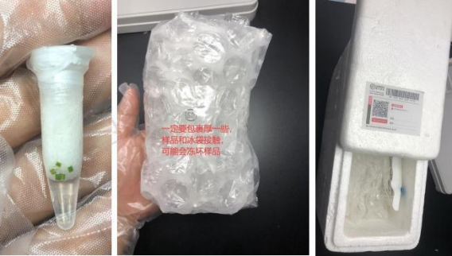

六、邮寄地址：
送样地址：上海市闵行区剑川路951号1幢南区615室
收件单位：上海圣尔生物科技有限公司
收 件 人：张段玲
联系电话：17821053233

